一需求介绍：
网站名称：中国音乐大师网，www.chnmaster.com
网站需求背景：中国音乐大师网是万朋教育与中国音乐家协会共同打造的面向声乐类远程培训的互动直播平台，第一期规划只是面向声乐类艺术高校和培训机构或者琴行等开设远程直播的名师互动课程。课程包括高校联盟所开设的课程、音乐会等。后期规划课程面向个人开放，同时担负着宣传推广中国音乐家协会认证的声乐类培训基地，使培训基地更容易在本地招生，并利于线上线下的业务开展。
中国音乐家协会的网址：http://www.chnmusic.org
二前台功能概述：
前台主要是上课用户和听课用户使用，可以进入无限宝在线上课或者听课，另外可以在线购买音乐会，另外如果已经售完，可以再当前页面进行缺货登录，后期如果有票会以短信形式及时通知。一期是为了满足11月20号的演示需求，暂时不支持购买及缺货登录提醒的功能。
2.1首页内容：
首页主要是用于宣传信息的展示、高校联盟和培训机构&琴行的展示、课程以及音乐的展示。
首页内容包括：页头、banner宣传图、课程、学校、用户等信息。
首页内容 | 栏目 | 备注
页头 | Logo | 中国音乐大师网，我们公司设计。
页头 | 频道页 | 1、首页  2、基地课程分：A大师班（针对高校）B普及班（针对琴行及培训学校）；  3、音乐会（A演唱会、B学生毕业音乐会）；  4、联盟通讯平台；-微课掌上通的介绍、下载页面  5、乐器乐谱商城。--二期
页头 | 登录、注册 | 用户是自注册的形式和后台导入都需要；
页头 | 课程搜索框
Banner图 | 大的宣传广告 | 用于课程的宣传等，要足够大气
学习工具 |  | 无限宝学习工具的下载，PC版和安卓版
咨询热线 |  | 咨询热线固定显示，显示咨询时间和400电话
基地课程 |  | 课程分类别展示，课程类别  1、基地课程心分：A大师班（针对高校）B普及班（针对琴行及培训学校）；说明：大师班是平台请的大师开设的课程是针对高校的学生个人（或者高校机构的），普及班也类似  后期会有点播课程--一期先暂时不考虑
高校联盟 |  | 十大高校联盟，是网站的主要服务对象之一，重要
培训机构&琴行 |  | 培训机构&琴行，是网站的主要服务对象之一，重要
音乐会 |  | 音乐会（A演唱会、B学生毕业音乐会）
名师大家 |  | 展示名师大家：首页显示教师头像、姓名即可（静态页面）
名师高徒 |  | 展示名师学生，分名师、高徒两栏显示，包括头像、姓名、简介、详情页中会有视频。比较重要（静态页面）
帮助中心 |  | 一期先不做
精彩视频 |  | 一期先做成静态
新闻、公告 |  | 需要（静态页面）
页尾 |  | 页脚：类似下图（需要）
Banner图类似这样的展示：
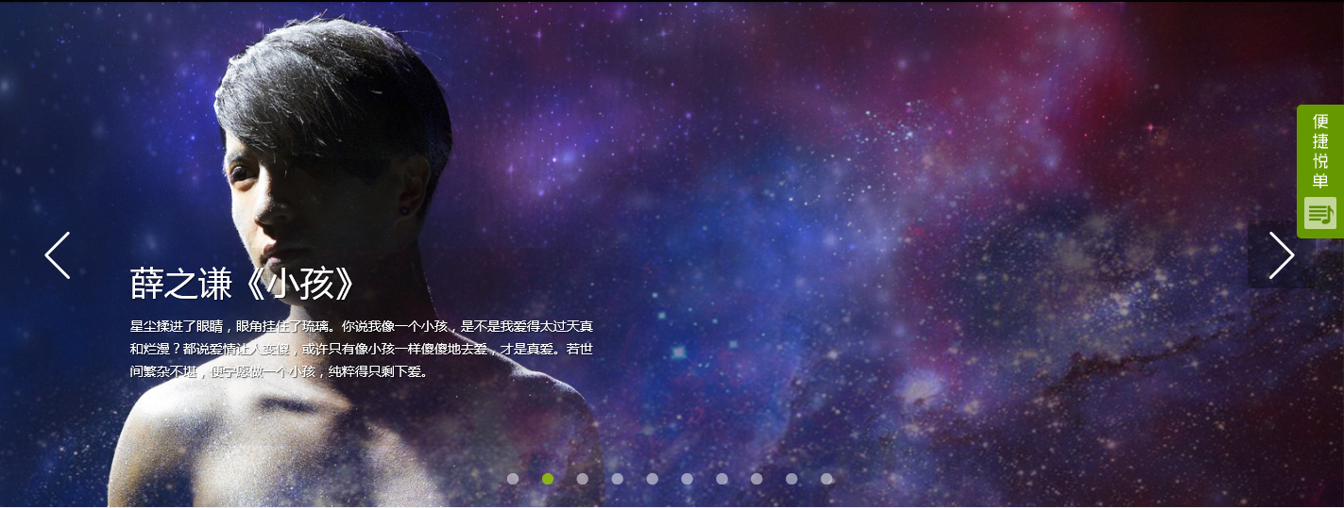
2.2名师风采—一期由音乐协会提供名师内容，做成静态页面
名师风采列表页，显示所有推荐的名师列表，内容为头像、姓名、简介，分页显示。点击可查看详情内容。
2.3高徒（学生）展示—一期由音乐协会提供学生内容，做成静态页面
学生展示，主要优秀学生，比如弹钢琴好的，就可以展示他弹奏的曲目，要有视频的模式。
学生展示列表页，显示所有推荐的学生列表，内容为头像、姓名、简介，分页显示。点击可查看详情内容，详情页中可以观看视频。
2.4高校联盟—一期由音乐协会提供学校内容，做成静态页面
学校风采展示列表页，显示所有学校的列表，内容为学校图片、名称、简介，分页显示。点击可以查看详情内容。
2.5培训机构及琴行展示排行—一期由音乐协会提供内容，做成静态页面
包括列表页和详情页。列表就类似排行榜的形式，详情页可以查看具体的信息。（后期打算做成公告类型，图片和文字由后台维护，一期先做成静态页面）
2.6新闻、公告—一期由音乐协会提供内容，做成静态页面
公告、资讯跟目前K12的类似。包括列表页和详情页。公告、资讯由后台进行维护。
2.7帮助中心—一期先不做
帮助中心跟目前K12版本的帮助中心页面内容一样。
2.8登录注册
用户注册需要填写的信息： 注册的一律都是学生身份
字段 | 备注
*手机号码 | 必填
*验证码 | 输入手机号码后，会发送验证码，输入验证码验证
*密码 | 必填
*确认密码 | 必填
后台导入的用户字段包括：*手机号码、*姓名、证件类型、证件号码、单位、邮箱。
教师用户需要进行分类：专业老师、专家老师。
家长账号不需要，已确认。
登录：
登录时使用手机号码登录。
2.9基地课程：
基地课程列出所有课程。注意：基地课程是面向音乐协会认可的培训基地开设的课程，不需要线上购买，这里只是课程信息的展示。
课程分类（A大师班，B普及班），下面是课程内容，课程内容只需要显示课程图片、课程名称、课程状态，不需要显示价格。
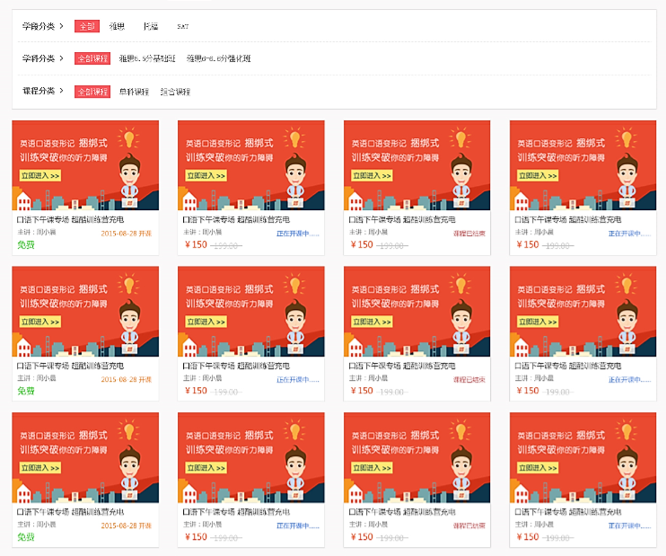
点击课程可以进入课程详情页，课程详情页可以查看课程的具体信息。
课程详情页：包括课程图片、课程名称、主讲教师、开课时间、开课地点、课程介绍、课程安排，另外需要显示指定的培训机构，即：所有高校联盟或者培训琴行，以及其联系方式。
一期中先不包含组合课程的功能。
后期是由对方提供课程，课程图片需要我们这边来做。
2.10音乐会
音乐会的分类：演唱会、学生毕业音乐会。音乐会列表跟基地课程类似，但是音乐会是需要购买才能进行观看，一期先不做购买以及其他的操作。
音乐会列表页参考基地课程的列表页内容。
点击可以查看音乐会的详情介绍，详情页包括音乐会图片、音乐会名称、时间安排、地点、音乐会介绍、价格、购买、缺货登记提醒。
一个主题的音乐会是只有一场的。
2.11购买课程（一期不支持）
购买课程（包括课程和音乐会）使用余额支付、支付宝进行购买，如果是免费课程可直接报名成功。跟目前K12的支付流程一样。
购买的流程：
点击立即购买-购物车-订单详情-进行支付-支付完成。
购物车流程和订单流程跟K12类似。
报名方式分为前台自主报名和后台导入的方式。后台导入报名方式只允许免费课程。
2.22联盟通讯平台
联盟通讯平台页面介绍微课掌上通的核心功能，并且提供下载链接。内容介绍由微课那边提供。
三个人中心
个人中心分为教师个人中心和学生个人中心。
3.1教师个人中心：
教师个人中心只显示直播日历、我的课程模块。
1）直播日历：日期、课程/音乐会名称、时间、状态（未开始、进行中、已结束）、操作（正在进行中的课程可进入直播间）
2）我的课程：显示我所有的课程。
3.2学生个人中心
学生个人信息主要包括我的信息、我的课程、我的订单、账户信息。
我的个人中心主页：个人基本信息（账户余额模块加上退费按钮），直播日历/我的课程。后期可以考虑课程或者音乐会的推荐。--一期先不考虑
1）我的课程包括直播日历和我的课程两个tab页。直播日历：显示课程列表，点击课程可直接进入无限宝进行直播上课。列表项为日期、课程/音乐会、直播时间、状态（进行中、未开始、已结束）、进入直播间。
我的课程，显示当前我已经购买成功的所有课程。
2）我的订单：显示我的订单记录，购买了哪些课程。我的订单中只保留退课的功能，退课规则不需要。
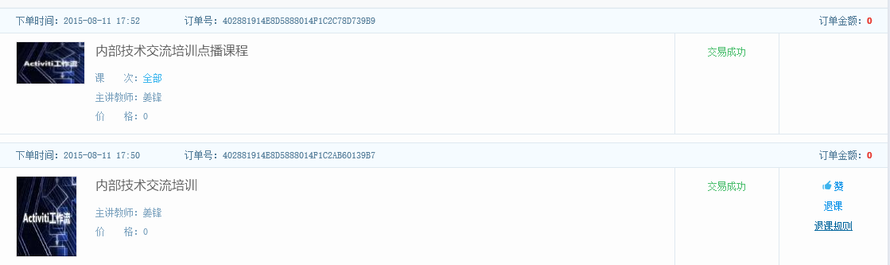
3）个人设置：账号的基本信息，可以对基本信息进行修改。基本信息包括我的资料、修改密码、修改头像、修改手机号码（增加提示：下次登录时请用新的手机号码）。我的资料包括账号（只能查看，不允许修改，修改的话请到修改手机号码栏目下 ）、单位、邮箱。
4）账户信息
账户信息目前只有退费记录。列表内容为：申请时间、金额、审核时间、交易状态。

首页板式参考：
